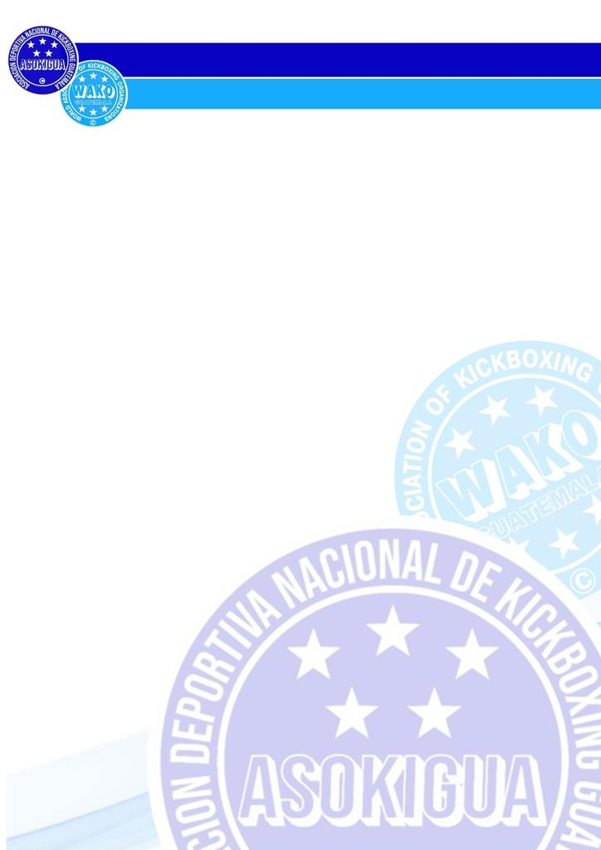**ASOCIACION DEPORTIVA NACIONAL DE KICKBOXING GUATEMALA -ASOKIGUA**

**HORARIO DE ATENCIÓN A CLIENTE: 08:00 a 16:00 hrs**

**(502) 22239500 EXT 252**

**Ley de Acceso a la Informacion Publica**

**ENCARGADO ACCESO A LA INFORMACION PUBLICA: HENRY ANDRE VASQUEZ RAFAEL**

**RESPONSABLE DE PUBLICACION: MARIO RODOLFO CASTRO ESCOBAR**

**FECHA DE ACTUALIZACIÓN: MARZO 2025**

**Capitulo segundo**

**(Expresado en Quetzales)**





